Pannon Egyetem
Műszaki Informatikai Kar
Programtervező informatikus BSc

Szerver oldali szolgáltatások naplófájljainak feldolgozása és elemzése webalkalmazás segítségével

Molnár Krisztián
Témavezető: Kiss Krisztián Attila
2020

Tartalom
Bevezetés 3
A feladat megfogalmazása, a dolgozat célkitűzése, elvárt eredménye 4
Miért ez a téma? 4
Automatizált eszközökkel történő elemzés 5
Legjobb taktikák naplófájlok elemzésére 5
Az egyik legfontosabb naplófájl: A Syslog 7
Példa egy elemző rendszerre: Graylog 9
Hogyan olvassunk naplófájlt? 10
Windows alatt 10
Mac alatt 11
Linux alatt 12
Érdemes-e használni fejlett naplófájl olvasó szoftvert? 13
Naplófájlok típusai 14
Funkcionális követelmények 15
Nem funkcionális követelmények 15
Technológia melletti döntés 16
A szakdolgozat struktúrája 19
Bejelentkezés/regisztráció 20
Jogosultságok 23
MetaLog 25
About 30
LOG-CENTER 30
Kijelentkezés 35
Felhasználói műveletek 35
Alkalmazás tesztelése 37
Biztonsági mentések kezelése 38
Jövőbeli tervek 39
Összegzés 40
Referenciák és felhasznált irodalom 41

Bevezetés
A naplófájlok fontos programeseményekről adnak tájékoztatást, ami a rendszerben vagy bizonyos szolgáltatások futása során történt. Ezek a fajta fájlok minden programban megtalálhatók, általában hasonló a struktúrája mindegyiknek.
A legtöbb naplófájl ’.log’ vagy ’.txt’ kiterjesztést kap, de akár az is előfordul, hogy semmilyet, viszont ezeket a fájlokat mind meglehet nyitni valamilyen tetszőleges szövegszerkesztővel.
Egy sor kezdődik a dátummal, hogy mikor történt az esemény, hónap-nap-óra-perc-másodperc formátumban. Majd ezt követi az eszköz vagy a szolgáltatás neve. Ezután pedig vagy a munkamenet található, vagy egy üzenet a fájl olvasóinak. Ha bármi történik futás közben, a naplófájl eltárolja azt strukturáltan egy bizonyos ideig. Ha ez nem történne meg, nagyon hamar nagyon nagy lenne a naplófájlok mérete, ezért naponta, akár hetente törlődik az előző ideig tárolt bejegyzés. Ezek általában egy ’log’ mappában találhatók számos szolgáltatás esetében.
Naplófájl elemző szoftverek természetesen már rég óta vannak arra a célra, ha esetleg bármi nem kívánatos anomália keletkezik a program futása közben, időben észre lehet venni, cselekedni vagy statisztikát készíteni. a szolgáltatásokra természetesen ugyanezek vonatkoznak.
Továbbá monitorozni fontos a hálózatot is, nem ok nélkül. Bárki beférkőzhet, akinek nem kellene. Fontos tisztában lenni az adatforgalommal, hálózatra csatlakoztatott eszközökkel, mindezt valós időben, mielőtt bármi kár érné a rendszert, vagy adatvesztés alakulna ki.
A naplófájl elemzés és analízis fontos bármilyen monitorozási infrastruktúrában. Szükséges, ha SQL adatbázis szerver tranzakcióit kell visszaállítani egy hiba során vagy figyelni kell a teljesítményét.
Elemzés során fontos ismernünk az alap HTTP státuszkódokat:
1xx | Információ
2xx | Sikeres
3xx | Átirányítás
4xx | Kliens oldali hiba
5xx | Szerver oldali hiba

Bármilyen információ, ami bejön a szerverre, naplózható és lehetséges akár visszakövetni.

A feladat megfogalmazása, a dolgozat célkitűzése, elvárt eredménye
A dolgozat témája és célja egy olyan webalkalmazás kifejlesztése volt, amely képes a szerver oldali naplófájlok elemzésére és feldolgozására, amelyek segítségével statisztikákat lehet megvalósítani, illetve ezek mellett a felhasználónak visszajelzést lehessen készíteni, hogy minden rendben van-e a különböző szolgáltatások és programok futása közben.
Ezek mellett bővítettem különböző funkciókkal, mint például a bejelentkező-regisztrációs felület és az ehhez kapcsolódó adatbázis, illetve megoldottam a keresést, amely valós időben JavaScript segítségével működik.
A feladat megvalósításának elvárt eredménye az volt, hogy diagnosztikát is képes legyen mutasson az alkalmazás és ha bármi érdemleges információ van a naplófájlokban, amelyekről fontos lenne tudnia a felhasználónak, tájékoztassa ezekről.

Miért ez a téma?
Már középiskolás koromban megismerhettem különböző webes technológiákat, amelyek felkeltették az érdeklődésemet. Amikor az egyetemen elkezdtem a tanulmányaimat, sokkal közelebbi ízelítőt kaptam a webes alkalmazások és oldalak programozásából. Megismertem a HTML, JavaScript, Ajax, PHP nyelveket, amelyekkel egy dinamikus weboldalt már össze is lehet kovácsolni. Mindezek mellett megtanultam a webszerverek kezelésének alapjait, ami XAMPP szerver volt, beépített Mysql, Apache és PHP szerverrel.
Szerettem is ezekkel „játszadozni” és később, amikor megtanultam virtuális gépeket kezelni, úgy éreztem, hogy ez lenne a legmegfelelőbb téma a számomra, ez minden olyat technológiát letakar, amikkel szeretek foglalkozni. Mivel Linux szerveren megy a webszerver, megtanultam mindkettőt komolyabban menedzselni és sok fortélyra sikerült rájönnöm a fejlesztés közben. Úgy éreztem, hogy az eddigi tanult témákból, tárgyakból ezzel a szakdolgozattal megragadhatok egy-egy kis elemet és felhasználhatom vagy beépíthetem egy komolyabb projektbe.

Automatizált eszközökkel történő elemzés
Amikor hatalmas mennyiségű naplófájlokat kell átnézni, manuálisan ezt nagyon nehéz megtenni. Ezeknél az eseteknél automatizált eszközökhöz folyamodhatunk, esetleg még manuális megfigyelés is beleférhet. Habár sok effektív kereskedelmi eszköz van erre a célra, a következőkben egy ingyenes eszközt említek, amit Scalp-nak hívnak.
A hivatalos link szerint, a Scalp egy naplófájl elemző eszköz Apache webszerverekhez, ami főként a biztonsági problémák megfigyelését tűzte ki célul magának. A fő ötlet az, hogy nagy mennyiségű fájlokat nézzen át és a lehetséges támadásokat nyerje ki, amelyek http/GET-en keresztül érkezett be. Ahhoz, hogy ezt telepítsük, Python kell legyen telepítve a szerverre. Adatbázis elleni támadásokat is lehetséges monitorozni és vannak erre is céleszközök. Először is meg kell néznünk, hogy milyen szolgáltatásokat szeretnénk rögzíteni naplófájlokban. Ezt a „show variables” paranccsal tehetjük meg, miután beléptünk a MySQL-be. Ekkor látjuk, hogy mely szolgáltatások rögzítenek és melyik nem, illetve, hogy a kimenet fájlba érkezik-e vagy hogy figyelmeztetéseket is szeretnénk-e rögzíteni. A kimenetet nem csak fájlként tárolhatjuk, de akár táblában is.
Természetesen a naplófájlok nem csak támadás vagy hálózat-és szolgáltatásmegfigyelésre szolgálnak, számos esetben fontos az is, hogy megismerjük a felhasználó viselkedését.

Legjobb taktikák naplófájlok elemzésére
- Minta detektálás felismerés: Szedjük ki az üzeneteket egy minta alapján! A minták segítenek különböző anomáliák észrevételében.
- Normalizálás: Konvertáljuk a különböző naplóbejegyzéseket úgy, hogy például a dátumok egy konkrét formát kövessenek.
- Címkézés és osztályozás: Minden naplóbejegyzést meg kell címkézni és kategorizálni osztályokba, hogy amikor szűrjük őket, akkor igazíthassuk az adatreprezentációt vagy megjelenítést.
- Korrelációs elemzés: Szétválogatása a naplóbejegyzéseknek, amelyek különféle forrásokból és rendszerekből származnak és ezek jelentőségteljes üzenetekké való rendezése, amelyek egy adott eseményre vonatkoznak. A korrelációs elemzés segít abban, hogy kapcsolatokat fedezzünk fel adatok között, amelyek különböző naplófájlokban találhatóak, főleg mivel általában több nyilvántartása van a biztonsági eseményeknek. Például, ha támadják a szervert, akkor a korrelációs elemzés venné a naplófájlokat, amiket a szerver, tűzfal, hálózati eszközök vagy akár más eszközök generálnak, és megkeresi a támadás szempontjából relevánsnak vélt üzeneteket. Ez a folyamat gyakran kapcsolódik riasztásokhoz, mivel az elemzésből összegyűjtött adatok segíthetnek a riasztások kidolgozásában, amikor bizonyos minták merülnek fel.
- Mesterséges tudatlanság: Gépi tanulási folyamat, hogy felismerje és ignorálja azokat a naplóbejegyzéseket, amelyek nem hasznosak és anomáliákat detektál. A mesterséges tudatlanság figyelmen kívül hagyja a rutin naplóüzeneteket, mint például a rendszeres rendszerfrissítéseket, de lehetővé teszi az új vagy szokatlan üzenetek észlelését, amelyeket megjelöl vizsgálat céljából. Továbbá figyelmeztethet rutin eseményekre is, amelyeknek megkellett volna történniük, de mégsem.
Ezeknek a technológiáknak és folyamatoknak szükséges, hogy a naplóadatok centralizálva és strukturáltan legyenek, hogy megértsék az emberek, vagy értelmezhető legyen gépi tanulási rendszereknek.
Hasznos felhalmozni vagy összegyűjteni a naplóadatokat különféle forrásból, hogy könnyebben ki lehessen nyerni a mintákat belőlük.
Ezek mellett fontos funkció a naplóelemzés, a riasztás, megfigyelés, biztonsági politika betartásának, vagy ellenőrzésének és a szabályoknak való megfelelés, sőt fontos még kriminalisztikai vizsgálatok szempontjából is. A naplóadatok elemzésével a vállalkozások könnyebben azonosíthatják a lehetséges veszélyeket, megtalálhatják a kiváltó okot és gyors reagálást kezdeményezhetnek a kockázatok csökkentése érdekében.

Az egyik legfontosabb naplófájl: A Syslog
A számítások, a szolgáltatások, illetve rendszer futása során a syslog az üzenetnaplózás szabványa lett. A syslog lehetővé teszi az üzeneteket generáló szoftverek, a szoftvereket tároló rendszer és a jelentést készítő és elemző szoftver elválasztását. Az egyes üzenetek kódokat tartalmaznak, amelyek az üzenetet generáló szoftver típusát jelenti, továbbá a hozzárendelt súlyossági szintet. Ezek a szintek az alábbi táblázatban vannak foglalva:
Érték | Súlyosság | Kulcsszó | Másodlagos kulcsszó | Leírás | Állapot
0 | Vészhelyzet | emerg | panic | A rendszer használhatatlan | Pánik állapot
1 | Riasztás | alert | - | Azonnal tenni kell ellene | Olyan állapot, amelyet azonnal korrigálni kell
2 | Kritikus | crit | - |  | Eszközhibák
3 | Hiba | err | error | Hibás állapot | -
4 | Figyelmeztetés | warning | warn | Figyelmeztető állapot | -
5 | Értesítés | notice | - | Általános, de jelentős állapot | Olyan állapotok, amelyek nem hiba állapotok, de különleges kezelést igényelnek
6 | Tájékoztató | info | - | Tájékoztató jellegű üzenetek | -
7 | Hibakeresés | debug | - | Hibakeresés szintű üzenetek | Olyan üzenetek, amelyek olyan információkat tartalmaznak, amelyeket a program hibakeresés folyamata alatt használnak fel

A Vészhelyzet és Hibakeresés kivételevél a súlyossági szintek jelentése kapcsolatban vannak az alkalmazással. Például, ha a rendszer célja a tranzakciók feldolgozása az ügyfélszámla egyenlegének frissítése érdekében, akkor az utolsó lépésben egy hibát kell a riasztás szinthez rendelni. Azonban a hiba, amely az ügyfél irányítószámának megjelenítésre irányul, a Hiba vagy a Riasztás szintjét kapja hozzárendelt súlyossági értékként.
Az üzenetek megjelenítését kezelő szerverfolyamat általában magában foglalja az összes alacsonyabb (súlyosabb) szintet, ha kevésbé súlyos szintek megjelenítésére van szükség. Vagyis, ha az üzeneteket egyéni súlyosság választja el egymástól, akkor a Figyelmeztetési szint bejegyzés is szerepel a Tájékoztató, az Információs és a Hibakeresési üzenetek szűrésekor.
A számítógépes rendszerek fejlesztői syslogot használnak a rendszerkezeléshez, a biztonsági ellenőrzésekhez és az általános, elemzési és hibakeresési üzenetekhez. A syslog szabványt sokféle eszköz, például nyomtatók és üzenetfogadó eszközök sokféle platformon használják. Ez lehetővé teszi a különféle típusú rendszerek naplózási adatainak konszolidálását egy fájlban. A syslog implementációja számos operációs rendszernél létezik, például Linux disztribúcióknál. Ahhoz, hogy megjeleníthessük vagy monitorozhassuk a generált naplóbejegyzéseket, egy kliens alkalmazást kell használnunk vagy direkt hozzáférni a naplófájlhoz a rendszerben. A legáltalánosabb parancssori eszközök/parancsok erre a „tail” és a „grep”. A „log szervereket”, amik olyan rendszerek, amelyek naplófájlokat gyűjtenek automatikusan, be lehet úgy konfigurálni, hogy egy hálózaton küldjék a naplóbejegyzéseket. Valamennyi megvalósítás magába foglalja a jelentési programokat a syslog üzenetek szűrésére és megjelenítésére.
Mivel az egyes folyamatokat, alkalmazásokat és operációs rendszereket egymástól függetlenül írták, kevés egységesség van a naplóüzenet hasznos terhelésében. Ezért nem feltételezik a formázását vagy a tartalmát. A syslog üzenet formázva van, de az üzenet mezője nem.

Példa egy elemző rendszerre: Graylog
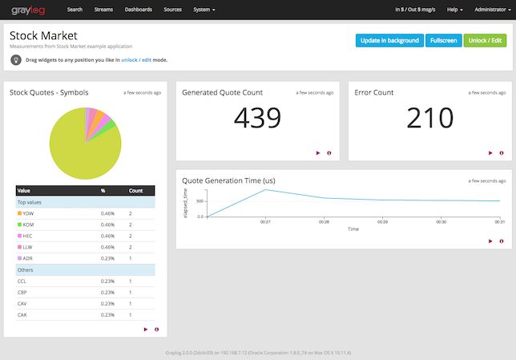
Ez egy nyílt forráskódú eszköz, amely azt a célt tűzte ki magának, hogy egy központi naplófájl menedzselő rendszer vagy platform legyen, ami adatfolyamokat kap különböző szerverektől vagy végfelhasználóktól és a felhasználó képes ezáltal böngészni vagy analizálni az információt, meglehetősen gyorsan. Egyszerű vele mind strukturált, mind nem strukurált adatokat menedzselni és kezelni vele. A rendszer Elasticsearch-ön, MongoDB-n és Scala-n alapul. Az Elasticsearch egy keresőmotor, ami a Lucene könyvtárra épült, HTTP webes interfésszel és Java nyelvet használva. A MongoDB pedig egy olyan platformfüggetlen dokumentumorientált adatbázis rendszer, amely NoSQL adatbázisnak van besorolva, de JSON-féle sémát használ. Sok rendszeradminisztrátor kedveli ezt a szoftverrendszert, mert könnyen skálázható, az interfész könnyen átlátható és kezelhető, diagrammokat és statisztikákat készíthet vele az ember. Mindezek mellett a fejlesztő csapat meg akarta tartani az alkalmazás egyszerűségét, átláthatóságát. A Graylog robusztus architektúrája lehetővé teszi a teljes szöveges lekérdezések végrehajtását, milliónyi naplóbejegyzések elemzését milliszekundumok alatt. Egy vagy több bemeneti paraméter használatával kezdeményezhet a felhasználó elemzéseket és megjelenítheti az adatokat sokféle és formátumú diagramban, így gyorsan meg lehet találni a problémákat, fenyegetéseket, kimaradásokat és technikai támogatási segítségkéréseket, ha adódnak. Nagyobb környezetben különösen előnyös a Graylog hibatűrő architektúrája.
1. ábra Graylog kezelőfelülete

Hogyan olvassunk naplófájlt?
A „logging” szóra a magyar nyelvhasználatban nem találunk tökéletes kifejezést, amely pontos fordítást adna rá, viszont úgy lehetne leírni, mint egy fájlba történő folyamatos írás az események jelenlegi állapotáról. Egy olyan adat gyűjtő módszer, amelyek információtöredékeket tárolnak az előbb említett eseményekről, amelyek a számítógép rendszerében történnek. Ezek mindegy milyen környezetben fordulnak elő, pl. szerver, játékkonzol, mobiltelefon. Minden rendszerkörnyezetben fontos, hogy legyen egy ilyen logolás.

Windows alatt
Windows operációs rendszer alatt a leghasznosabb módszer a naplófájlok megtekintésére az úgynevezett „Event Viewer”. Ez egy olyan segédprogram, amely a Windows rendszergazdáinak segít különféle problémák elhárításában. Minden eseménynek egyedi azonosítója van, amely megkönnyíti néhány probléma megoldásának felfedezését úgy, hogy rákereshetünk az interneten az azonosítóra és megnézhetjük, hogy más emberek hogyan és milyen módszerrel kezelték a problémát. A Windows naplófájljai fel vannak osztva több területre, pl. alkalmazás, biztonság, telepítás, rendszer, továbbított események mappája, a könnyebb elérés érdekében.
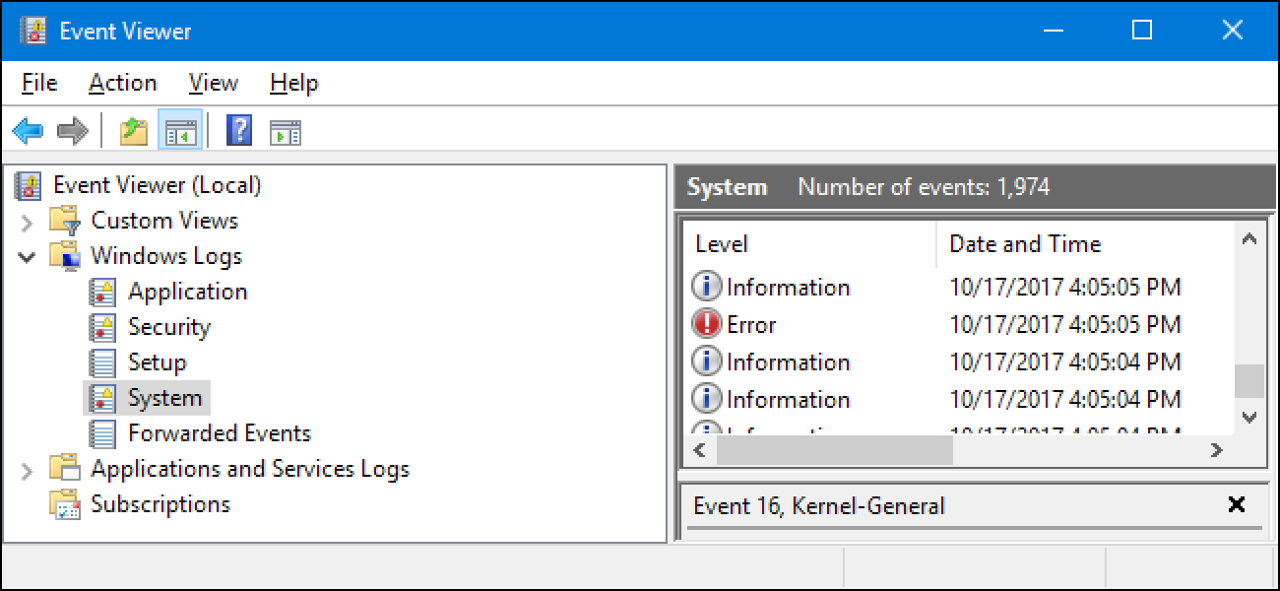
Mivel a „.log” egy egyszerű szöveges kiterjesztés, ezeket a fájlokat bármilyen szövegszerkesztő szoftver elolvashatja, pl. Jegyzettömb, Notepad++, Microsoft Word stb. Sok tapasztalt felhasználó inkább a Notepad++ alkalmazást részesíti előnyben, mivel a beépített funkciói megkönnyítik a naplóolvasást. A Styler segítségével kiemeli vagy színezheti az egyedi kulcsszavakat, például figyelmeztetéseket és a nyomon követni kívánt hibákat, ami lehetővé teszi a naplófájlok gyorsabb olvasását.
ábra 2 Event Viewer

Mac alatt
A Terminal alkalmazás lehetővé teszi a felhasználók számára a naplófájlok olvasását a parancssor használatával. A kezdő rendszergazdák valószínűleg jogosan félnek ettől az alkalmazástól, mivel, ha nincs Unix-os ismeretük, nehezen fognak rajta kiigazodni. Ebből következik, hogy az alapvető Unix-parancsokkal tisztába kell lennünk, sőt elengedhetetlenül szükséges. Ha inkább grafikus interfészt szeretnénk használni, érdemes kipróbálni egy másik megoldást, például a Console alkalmazást.
A Console alkalmazás alapvetően a Windows Event Viewer-hez hasonló, egyfajta Mac-es verzió, amit Finder vagy Spotlight segítségével meg tudunk keresni. Az alapértelmezett épernyő a konzolhibákat mutatja, de más mappákban is átjárhatja a jelentéseket. A System Reports mappa tartalmazza a rendszer szintű alkalmazásokról található összes információt, míg a felhasználói naplókat a User Reports könyvtárban lehet megtalálni. A ~Library/Logs könyvtárban jelenik meg a jelenleg bejelentkezett felhasználó felhasználó-specifikus naplófájlokat tartalmazó mappája. A többi felhasználó adataihoz úgy férhet hozzá, ha kijelentkezik, majd bejelentkezik egy másik felhasználóval és újra megnyitja a Console alkalmazást.
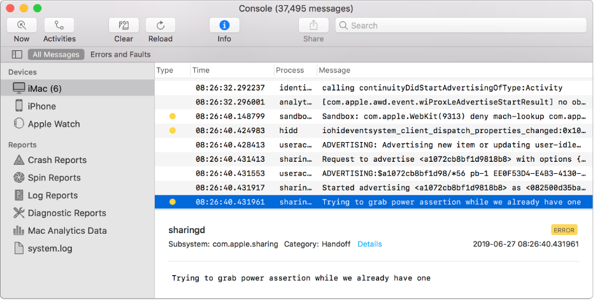
A naplófájlokat természetesen ugyanúgy kezelhetjük, mint bármely más szöveges dokumentumot és szövegszerkesztővel hozzá tudunk férni, például TextEdit segítségével. Sajnos a naplófájlok kezelése a TextEdit alkalmazással nem olyan intuitív és egyszerű, mint a Notepad++ esetén, ezért sok felhasználó, aki Windows-ról Mac-re vált, más módszereket választ.
ábra 3 Console

Linux alatt
Ha a naplófájlokat Linuxon vagy más Unix-szerű operációs rendszerben szeretnénk olvasni, akkor ezt könnyen megtehetjük a parancssorból. A fájlok megtekintéséhez root felhasználóként kell bejelentkezni. Ez egy olyan jogosultságot jelent, amely hozzáféréssel rendelkezik a rendszer minden részéhez. A legtöbb naplófájl Linuxon a /var/log könyvtárban található, de egyes alkalmazások naplóit más helyen is megtalálhatjuk. Az operációs rendszerrel és a szolgáltatással kapcsolatos problémát elhárításához a /var/log/ oldalon hagyatkozhat az összes releváns adat megszerzésére.

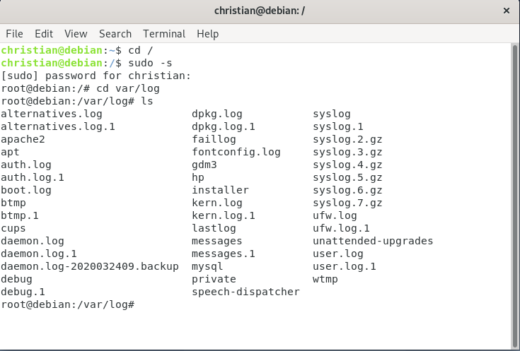
Leggyakoribb Linux naplófájlok:
ábra 4 Terminal
/var/log/audt/audit.log | Audit információkat tartalmaz
/var/log/auth.log | Hitelesítési információkat tartalmaz a felhasználó bejelentkezéseiről és a privilegizált hozzáférési kérelmekről
/var/log/boot.log | Boot üzeneteket tartalmaz
/var/log/cron.log | Cron job aktivitásokat tartalmaz
/var/log/dpkg.log | Dpkg bejegyzéseket tartalmaz
/var/log/kern.log | Kernel naplóbejegyzéseket tartalmaz
/var/log/yum.log | Yum aktivitásokat tartalmaz

Érdemes-e használni fejlett naplófájl olvasó szoftvert?
Noha az alap szövegszerkesztők jó választások a szerény igényekkel rendelkező felhasználók számára, ezek nyilván teljesítménykorlátozásokkal rendelkeznek és az adott naplóolvasó szoftverekhez képest nincs fejlett funkciójuk. Például egy napolófájl mérete több kilobájttól több megabájtig terjedhet, extrémebb esetekben gigabájt méretűek is lehetnek. Ha megpróbálunk megnyitni egy ilyen nagyméretű fájlt egyes alkalmazásokkal, akkor hibaüzenetet is kaphatunk. Ha nem fagy ki, a szoftver jó esetben csak nagyon belassul. Ha mégis sikerül megnyitni egy pár száz megabájt méretű fájlt, annyi sort tartalmaz, gyakorlatilag lehetetlen lenne megtalálni a lényeget benne, ha egyszerűen görgetve keresnénk bennük.
A rendszer igényeitől függően meg kell fontolni a nyílt forráskódú szoftverek használatát vagy olyan minőségi megoldásokba érdemes befektetni a pénzt, amely lehetővé teszi a naplófájlok gyorsabb, egyszerűbb és pontosabb áttekintését a központosított naplózás révén.

Naplófájlok típusai
A naplófájlok információkat tartalmaznak a programok végrehajtásairól és tevékenységeiről. Ezek akkor válnak igazán hasznossá, ha át szeretnénk tekinteni az előző x időintervallumban történt eseményeket. Főként háromféle naplófájlt különböztetünk meg:
- Kérelmi, (Request), naplófájlok, amelyek dokumentálják az egyidejűleg futó program végrehajtását egyidejű kérés eredményeként. Minden egyidejű kérés naplófájlokat generál.
- Kezelő, (Manager), naplófájlok, amelyek dokumentálják a párhuzamos kezelő teljesítményét, amely egy kérést futtat. A kezelő naplófájl felsorolja az egyidejű kezelő által feldolgozott kérelmeket.
- A belső egyidejű kezelő, (Internal Concurrent Manager), naplófájl, amely a belső egyidejű kezelő teljesítményét dokumentálja. Megjeleníti a belső egyidejű kezelő indításakor betöltött paramétereket.
A végfelhasználók képesek megtekinteni a kérelmi és kezelő naplófájlokat. Csak a rendszergazda tudja megjeleníteni a belső egyidejű kezelő naplófájlokat. Rendszergazdaként képesek vagyunk használni a „Concurrent Requests” és az „Administer Concurrent Program” ablakot, hogy megtekinthessük a kérelmi és kezelő naplófájlokat.

Funkcionális követelmények
A szoftvernek úgy kell működnie, hogy a szerver indulásával egyetemben induljon el a webszerver is. Az Internet Protokoll címet be kell írni a böngésző (Google Chrome vagy Mozilla Firefox) URL sávjába, majd ezután automatikusan csatlakozik. Ekkor a bejelentkezés felületen találja magát a felhasználó, innen tud majd bejelentkezni és utána a webszerver a főoldalra navigálja őt. Innen elérhető minden funkció, természetesen jogosultságtól függően. Ha a felhasználó másik profillal szeretne bejelentkezni, akkor lehetőség van kijelentkezésre, ami szintén a bejelentkezés felületre navigál.
A szoftver legyen képes szöveges dokumentumokat beolvasni, a struktúrától függően elemezni azokat és eltárolni a későbbi elemzéshez egy adatbázisban. Ezeket megjeleníteni, köztük keresni és statisztikákat, következtetéseket levonni és jelezni a felhasználónak.
A tervezés fontosabb és első lépései azok voltak, hogy egy működő bejelentkező és regisztrációs funkciót implementáljak és megvalósítsak, amely a főoldalra juttat el. Ezután a fájlok beolvasása volt, amely a legnagyobb problémát jelentette, mivel ezek a fájlok rendszerfájlok és nincs a felhasználónak jogosultsága, hogy a hozzáférést megváltoztassa a böngészőből. Ezt Cron jobokkal oldottam meg, ami minden percben automatikusan megváltoztatja a fájlok hozzáférését anélkül, hogy leterhelné a rendszert. Ezekkel a lépésekkel egyetemben az adatbázist is úgy oldottam meg, hogy a szkript hozza létre, így nem kell létrehozni előtte és a struktúráját újratervezni minden egyes alkalommal. Mivel nem bonyolult és nincsennek benne különböző relációk, ezt könnyebb volt megvalósítani. Harmadik lépés volt a keresés megvalósítása, amelyet korábban kifejtettem. A legfontosabb talán a negyedik lépés, ami a statisztikák és diagramok megjelenítése a felhasználónak az akutális és kiválasztott naplófájlokkal kapcsolatban.

Nem funkcionális követelmények
Az alkalmazás futásához szükséges egy szerver. Ehhez Linux Debian 10-es szervert használtam fel, ha szeretnénk futtatni, ezt az előre összerakott szervert érdemes használni. De ha másik operációs rendszeren szeretnénk, hogy fusson, cask annyi a dolgunk, hogy arra SSH-t, MySQL-t, PHP-t és Apache webszervert telepítsünk. Természetesen ezeket be is kell konfigurálni, de ezek a fő modulok hozzá. Fontos továbbá, hogy a hálózat is be legyen állítva úgy, hogy kommunikálhasson a külvilággal és a hozzá kapcsolódó szoftverekkel.
Tárterületnek én 30GB-ot hagytam, hogy még véletlenül se legyen túl kevés. Persze ennyi nem kell, elég lenne 10GB is.
Mondhatni a szoftver biztonságos, mert a jelszavakat Hashelve tárolja el már kliens oldalon és szerverre így érkeznek, tehát semmi olyan nem kerül a szerverre, amivel vissza lehetne élni. A szerver nincs különösebb védelemmel ellátva, azt továbbfejlesztési lehetőségként lehetne implementálni. A feladat megvalósítása volt a fontosabb cél.
Az alkalmazást bármilyen szintű felhasználó használhatja, mivel instrukciókat elhelyeztem a felületen minden funkció mellé, továbbá külön lap van, ami ezeket leírja.
A funkciók megvalósítása szerver- és kliensoldali szkriptnyelvekkel lett megvalósítva, ezért is mondhatni hatékonyak a megoldások és gyorsak is. Optimalizálás is szintén továbbfejlesztésként jelenhet meg a későbbiekben.
A hordozhatóság mellett sem mehetünk el. De szerencsére a fejlesztés kezdete óta meg van oldva ez a probléma, mivel VirtualBox-ban van a szerver. Ha átmozgatni szeretnénk a szervert, akkor csak exportálnunk kell. Ezután a felhasználó az ő VirtualBox-ába beimportálja és futtatja.

Technológia melletti döntés
Nyilvánvaló, hogy a probléma, amit meg kellett valósítani, nem egyszerű és nem is lehet bármilyen környezetben, programnyelvben vagy szerkesztőben megoldást készíteni. Mivel főként szerver oldali programozásról van szó, ezért választottam a PHP nyelvet hozzá. Ezt a feladatot nem tudtam volna enélkül megcsinálni, vagy másik nyelvvel helyettesíteni. Ennek vannak jó és rossz tulajdonságai is.
Könnyű megtanulni, illetve gyakran használatos, éppen ezért sokan szeretik is. Ebből következik, hogy rengeteg fórumot lehet találni az interneten, amelyek ezzel a nyelvvel foglalkoznak. Nem szabadalmaztatott és nem függ bizonyos vállalattól vagy operációs rendszertől, azaz Microsoft és Windows. Valaki már valószínűleg foglalkozott hasonló problémákkal, funkciókkal, ezért létezhet már megoldás is rá az interneten. Kompatibilis rengeteg platformmal, ingyenesen és könnyen hozzáférhető és folyamatosan fejlődik.
Vannak webfejlesztők, akik nem szeretik ezt a nyelvet, személyesen is találkoztam már néhány ilyen emberrel. A PHP lassabban hajtja végre az utasításokat, mint a legtöbb más nyelv. A nyelv több erőforrást igényel, inkonzisztens és kiegészítő szolgáltatásai hátrányosan befolyásolják a webhelyek teljesítményét és sebességét. A programozóknak időt és erőfeszítést kell fordítaniuk a PHP-keret megtanulására. Továbbá megtanulhatnak használni keretrendszereket anélkül, hogy jártasak lennének a PHP kódolásban. PHP kódot könnyű módosítani, de mégis egyes keretrendszerek azt is előírják, hogy a fejlesztők speciális eszközöket használjanak vagy egy adott webes fejlesztési mintát alkalmazzanak.
A webszervert természetesen lehetne Windows alapú környezetben futtatni, de sokkal könnyebb és univerzálisabb megoldás Linux alapú operációs rendszeren. A Linux különösen kedvező választás azok számára, akik PHP, Perl, Python, Ruby vagy MySQL használatát fontolgatják. Míg a Windows megoldásokat gyakran felszámolják, a Linux számos nyílt forráskódú alkalmazást kínál a webszerver hosztoláshoz, ideértve a használatra kész kezdőoldal megoldásokat, alkalmazásokat (pl. blogok), tartalomkezelő rendszereket és vitafórumokat. A Windows Server ’93-ban történi indításával a Microsoft már régóta jól bevált és használatos szerepet kapott az operációs rendszerek piacon. Annak ellenére, hogy nem ingyenes, mint a Linux, a Microsoft támogatott és frissítéseket is nyújt szolgáltatásokra a megállapodás szerinti használati időszak alatt. A Windows egyik különösen nagy előnye a nagy teljesítményű webalkalmazási keretrendszer, az ASP.NET, amelynek a legfrissebb verziója kompatibilis a Linux-szal. A SharePoint és Exchange alkalmazások elősegítik a kommunikációt és megkönnyítik a projektek kidolgozását. Ezek továbbra Microsoft exkluzív programok. Bár rendelkezésre állnak nyílt forráskódú verziók Linux számára, ezek általában kevésbé népszerűek a legtöbb üzleti környezetben.
Az alábbi táblázat magába foglalja a két operációs rendszer összehasonlítását:
 | Windows web hosztolás | Linux web hosztolás
Szoftver típus | szabadalmaztatott | nyílt forráskódú
Webszerver | Microsoft IIS | Apache, Nginx
Szkriptnyelv | VBScript, ASP.NET | Perl, PHP, Python, Ruby
Adatbázis | MSSQL, Microsoft Access | MySQL, MariaDB
Adminisztratív szoftver | Plesk | cPanel, Plesk, Confixx

Windowshoz képest a Linux alapvető filozófiája abban rejlik, hogy az operációs rendszer felépítése a lehető legalapvetőbb legyen. Az összes komponens, beleértve az eszközt és a folyamatokat is, egy fájl és az alaprendszer beállításai bármikor elvégezhetők. Sok egyszerű eszköz létezik, amelyek segítenek a rendszer konfigurálásában és adminisztrációjában. Ez általában a parancssoron keresztül történik, de szükség esetén a grafikus felhasználói felületen (GUI) keresztül is elvégezhető, amely szinte minden alkalmazáshoz használható. A nagy szabadsággal nagy felelősség is jár, amelyek gyorsan eláraszthatják a tapasztalatlan felhasználót.

Előny | Hátrány
Ingyenes | Komplex operációk
Adminisztrátorok előnyt élvezhetnek a szabadságból, amit a rendszer kínál nekik | Valamennyi programot csak adminisztrátor képes telepíteni
Kooperatív munkát is támogat anélkül, hogy az általános felhasználók bármiféle kárt tennének a programban | A hardver és szoftver mérnökök nem részesítik előnyben a Linux disztribúciók portolását
Ritkán a célja a bűnözőknek | A frissítési procedúra komplex lehet
Ritkán tapasztalni biztonsági hibákat és ha mégis akad, akkor könnyű helyrehozni azokat | Nem minden verzió kap hosszútávú támogatást
Nem követel nagy hardvert | Számos komolyabb program nem működik Linux alatt
Integrált funkciókkal támogatja a távoli adminisztrációt

A szakdolgozat struktúrája
A webalkalmazás nem csak naplófájlokat elemzésére képes és megjeleníteni azokat kereshető formában, hanem bejelentkező, illetve regisztráció felülettel is rendelkezik. Mindezek mellett különböző statisztikákat is meg lehet tekinteni. A szakdolgozat főként PHP és HTML elemekből és modulokból áll, továbbá felhasználtam CSS, JavaScript és JQuery kódokat hozzá. Ezek nyelveknek köszönhetően a weboldal dinamikussá válik.
A projektet Windows 10 Pro operációs rendszeren fejlesztettem, emellett teljes weboldal itt is el van mentve, illetve egy webszerveren is megtalálható, ami egy Linux Debian 10 szerveren fut Virtual Box-ban. Ezen Linux szerveren lokálisan elérhető egy MySQL adatbázis szerver, amire építve működik a regisztrációs, illetve bejelentkezős felület is. A weboldal elérhető a Virtual Box-on kívül is, viszont követelménye, hogy egy hálózaton legyen a Virtual Box-kszal. A továbbiakban a Virtual Box-on belül található számítógépekre fogom a ’guest’, illetve az azon kívüli, Windows 10-re a ’host’ kulcsszavakat használni.
A szakdolgozatot PHPStormban fejlesztettem, amiben a projekt SSH-n keresztül kommunikál a Debian szerverrel, tehát a fejlesztői környezetben hozzá tudok férni a szerverhez úgy, hogy valós időben egy beépített terminálon tudom kezelni, mintha a szerver terminálját használnám. Ezzel egyetemben SFTP fájlátvitel történik a fájlok szerverre való helyezéséhez. Az SFTP (Secure File Transfer Protocol) egy olyan hálózati protokoll, amely fájlelérhetőséget, fájlküldést és fogadást, illetve menedzselést tesz lehetővé bármilyen megbízható adatfolyamon keresztül. A protokoll viszont feltételezi, hogy egy biztonságos csatornán fut, mint például SSH, és a szerver már hitelesítette a klienst, hogy a kliens identitása elérhető legyen a protokoll számára.
Minden módosítás vagy mentés után automatikusan feltöltésre kerül nem csak a fájl, hanem azok a fájlok is, amelyek módosítva lettek, a szerverre. Természetesen arra is van lehetőség, hogy manuálisan Ctrl+S billentyűkombináció hatására is feltöltse az adott fájlokat. A host operációs rendszeren megtalálható a webalkalmazás projektje is, ami alapján küldi az SFTP SSH-n a fájlokat.
Így csak elindítom a szervert, rácsatlakozok SSH-n és össze is van kapcsolva a PHPStorm és a szerver. Tehát a host operációs rendszeren lévő projektet automatikusan szinkronizálja a szerveren lévő könyvtárral. Továbbá tudni érdemes még azt is, hogy a szakdolgozat fejlesztése során nem használtam semmiféle keretrendszert, pusztán csak a fejlesztői környezetet vettem igénybe.

Bejelentkezés/regisztráció
A webalkalmazás kezdéskor egy bejelentkező felületet ad a felhasználónak.
Innen át lehet térni a regisztrációs felületre a ’Register’ gombra kattintva.
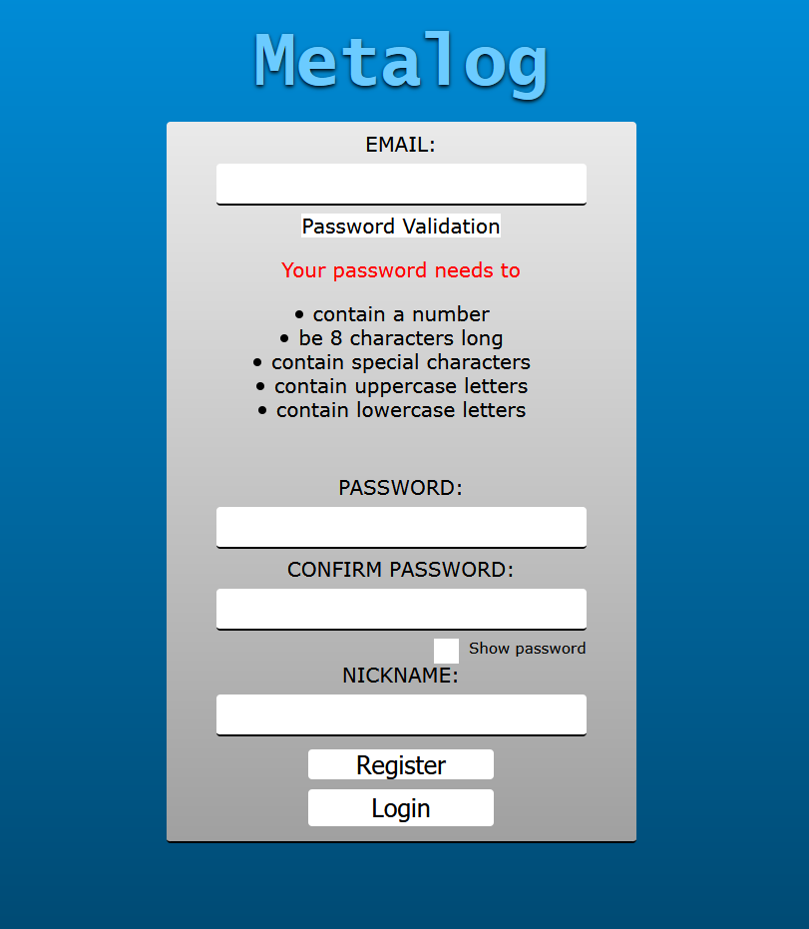
1. ábra Regisztráció
Regisztráláskor meg kell adni az email-címet, amire a felhasználó regisztrálni szeretne, a jelszót, amit kétszer meg kell adnia, hiszen meg kell védeni a felhasználót attól, hogy elgépelje a jelszavát és ne tudjon később bejelentkezni. A jelszót validálni is kell, ezt a validációt egy függvény biztosítja a szerver oldalon, hogy erős legyen a begépelt jelszó. A felhasználó talál egy gombot, amire rákattintva előjön, hogy mikre kell figyelni a jelszó létrehozásakor. A jelszónak 8 karakter hosszúnak kell lennie, számot, kis-nagybetűket, valamint speciális karakterek valamelyikét kell tartalmaznia. Ha valamelyik nem teljesül, a felhasználót értesíti az alkalmazás, hogy melyik szempont nem egyezik meg a jelszóban. Ezt biztosítva, kényelmi szempontok alapján, jelszómegjelenítést is talál a felhasználó, ami egy rádiógomb segítségével működik, JavaScript felhasználásával. A jelszót hash algoritmus segítségével biztonságossá teszem és így küldöm ki az adatbázisba, nehogy olyan személy is elolvassa vagy hozzáférjen, akinek nem kellene vagy rossz szándékú. Az email címet ellenőrzöm az adatbázisban lévőkkel, hogy ha egyezik bármelyikkel, akkor nem mehet végbe a regisztráció. Ha azonban nem létezik még ilyen email címmel regisztráció, akkor folytatódhat. Végül egy ’nickname’-t, vagyis becenevet kell megadnia a felhasználónak. Erre azért van szükség, mert a későbbiekben a weboldalon ezt fogja látni a jobb felső sarokban, amire hivatkozva lehet kijelentkezni. Úgy gondoltam, sokkal kellemesebb lenne az alkalmazás használata az embereknek, ha a jobb felső sarokban menüpontként nem azt látják, hogy ’user’ és arra kattintva férnének hozzá a profiljukhoz vagy a kijelentkezéshez, hanem valami egyedi saját becenév alapján történne a dolog. Kreatívabb is lehet a felhasználó, ha úgy tetszik, ilyen módon kap egy kis szabadságot. A regisztrálás véglegesítéséhez rá kell kattintani a ’register’ gombra.
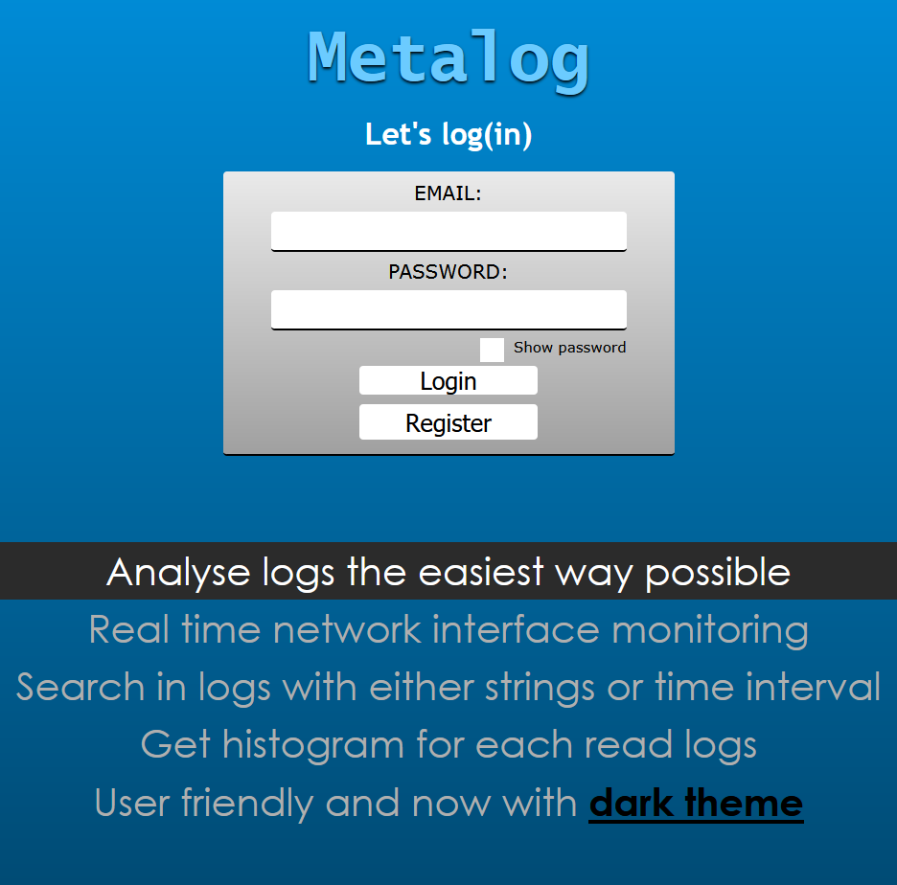
Ha a regisztrálás lezajlott és minden rendben ment, akkor a rendszer átirányítja a felhasználót a bejelentkező felületre. Ez egy jóval egyszerűbb oldal, csak e-mail címet és jelszót kell megadnia. A háttérben le van kezelve, hogy az email-cím ténylegesen email formátumú legyen egy függvény segítségével. Természetesen a jelszó sem annyiból áll, hogy csak összehasonlítom, hogy egyezik-e. Az adatbázisban, mint korábban említettem, hashelt jelszavak vannak tárolva. Az algoritmus megkeresi az e-mail címet, és a hozzá tartozó titkosított jelszót fogja megtalálni. Ezek után a bejelentkezésnél beírt jelszó hash titkosítása során keletkezett karaktersorozatot hasonlítja az adatbázisban találttal. Ha ez teljesült, akkor a felhasználó bejelentkezett az alkalmazásba. A felhasználó nem képes bejelentkezni, ha ez nem teljesül, illetve, ha a kettő mező közül valamelyik üresen marad vagy ha az általa beírt adatok nem egyeznek az adatbázisban találhatókkal. Mivel ez az alkalmazás kezdőoldala is, ezért itt található egy felsorolás azokról a tulajdonságokról, amikkel az alkalmazás rendelkezik, a bejelentkező felület felett pedig az oldal neve, a „Metalog” található és alatta pedig egy kis szöveg, a „Let’s log(in)” látható.
2. ábra Bejelentkezés
Bejelentkezéskor eltárolódik egy idő, amit session-ben adtam meg, hogy ez folyamatosan éljen, az oldalakon keresztül is. Ez a kiléptetési idő, amit 5 percre adtam meg. Ez az inaktivitást jelzi, és ha történik aktivitás az oldalon, akkor egy másik session-ben eltárolja mindig az aktuális időt. Ha az utolsó aktivitási idő kisebb, mint a jelenlegi idő és a kiléptetési idő különbsége, akkor feldob egy ablakot, hogy jelezze a felhasználónak, hogy ki lett léptetve. Ez az ablak tartalmaz egy OK gombot, amire rányomva átirányul a bejelentkezési felületre. Bármiféle újabb aktivitás az oldalon frissíti ezt az aktivitási időt. Jobb felül a felhasználó neve mellett van egy számláló, amely visszaszámol 5 percről. Értelemszerűen, ha eléri a 0-át, akkor történik a kiléptetés. Erre a funkcióra azért van szükség, hogy túl sok inaktív felhasználó ne lehessen az oldalon. Ha egy weboldalról beszélünk, persze, a lényeg, hogy minél többen legyenek rajta. Azonban mivel a szervert folyamatosan terheli az adott felhasználó, így adott esetben feleslegesen marad benne, ha nem végez hasznos feladatot.

Jogosultságok
A felhasználó regisztrálás után csupán csak egyszerű felhasználó jogosultságokkal rendelkezik, amelynek szükségessége a későbbiekben lesz kifejtve.
Két felhasználó típust különböztet meg a rendszer:
- Adminisztrátor
- Felhasználó

Ezeket a jogosultságokat más adminisztrátor, illetve a rendszertulajdonos szabja ki a felhasználókra, amelyek az adatbázisban tárolva vannak.
Erre azért van szükség, mert természetesen bármilyen szoftverről vagy szolgáltatásról legyen szó, kell egy olyan felhasználó típus, aki beláthat a ’színfalak mögé’.
Az adminisztrátor a felhasználóval ellentétben lát aktivitásokat melyek az oldalon történtek és importálhat saját kezűleg naplófájlokat. Természetesen minden jogosultsággal rendelkezik, amivel a felhasználó is.
Az adminisztrátor képes saját fájlt feltölteni, ami ’.txt’ vagy ’.log’ kiterjesztéssel kell rendelkezzen. Be kell tallózni a fájlt, majd feltölteni a szerverre. A folyamatról az alkalmazás tájékoztatást is ad, visszajelez, hogy mi történik épp és hogy minden rendben zajlott-e le. A saját naplófájlokat a rendszer külön adatbázisban kezeli, mindegyiknek egy-egy egyéni adattáblát létrehozva.
Mindkét felhasználótípus képes kiválasztani különböző naplófájlokat, amelyeket megtekinteni kíván, egy legördülő listából. A lista a szerver számos fontosabb naplófájlját lefedi. Mint például a rendszer, hitelesítési vagy a kernel naplófájlja.
Ezek mellett lehetőség van kiválasztani olyan fájlokat a szerveren, amelyeket az adminisztrátor töltött fel. Ez egy újabb legördülő listát eredményez, ahol látni a különböző saját feltöltött fájlokat. Ha megtörtént a beolvasni kívánt naplófájl kiválasztása, egy szövegterületben láthatók lesznek a beolvasott és már elemzett naplóbejegyzések.
A naplóbejegyzések soronként 3-4 szegmensre vannak tagolva, általában kettőspontokkal, amely alapján az alkalmazás szétszedi őket elemekre és úgy összetéve adja vissza. Tehát ezeket a kettőspontokat a felhasználó nem látja, ami esetleg még meg is könnyíti az olvasást.
Továbbá a felhasználó jogosult statisztikák és hisztogram megtekintésére is, valamint az elemzett naplóbejegyzések közötti keresésre.
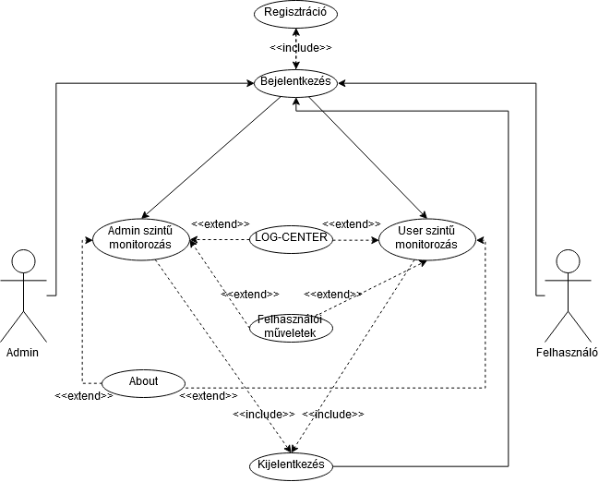
5. ábra Esettanulmány az alkalmazás használatára

MetaLog
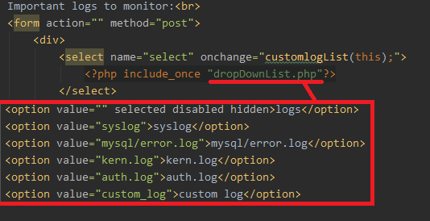
A főoldalon, vagyis a „MetaLog” menüponton található a felhasználó számára a naplófájl kiválasztását szolgáló legördülő lista.
1. ábra HTML forráskódja a legördülő listának
Ha kiválaszt egy fájlt és rákattint az azalatti gombra, akkor a szövegterületen megjelenik az elemzett naplófájl teljes tartalma. Ez a folyamat hatalmas fájl esetében, például ha több ezer soros, lassabb lehet, mivel ekkor az adattáblába történő beszúrás is végbemegy. Minden alkalommal, mikor a felhasználó kiválaszt egy kategóriát, a meglévő tábla törlődik és új keletkezik, majd ide lesznek beszúrva az új bejegyzések szétszedve. Erre azért van szükség, hogy ne legyen a tábla, illetve az adatbázis mérete rövid időn belül óriási, továbbá sokkal kényelmesebb, ha valós idejű naplófájlokat lát a felhasználó és nem adott esetben a múlt hónapból ott maradtakat. Ez a folyamat a következő ábrán látható folyamatdiagrammal könnyen prezentálható:
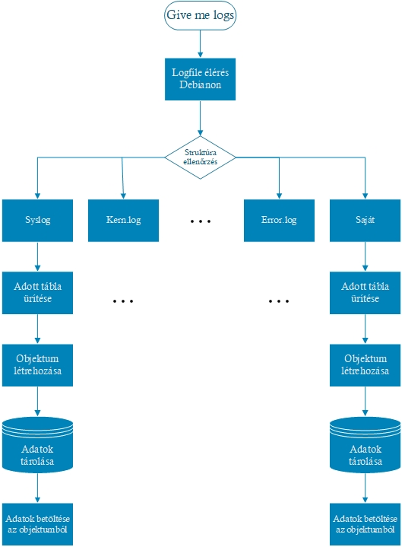
2. ábra A 'Give me logs' gombra való kattintás utáni folyamat

A betöltött és feldolgozott sorokat egy szövegterületbe helyezi a könnyű olvashatóság kedvéért. Ez a szövegterület bármekkora lehet, ezért ideális nagy méretű naplóbejegyzések megjelenítésére is. Szintén ezen az oldalon maradva, az adminisztrátor képes saját fájlokat is feltölteni, amelyeknek szigorúan ’.txt’ vagy ’.log’ kiterjesztésűnek kell lennie. A kiterjesztések előre megvannak határozva, és egy tömbben vannak eltárolva. A feltöltött fájl neve kerül elemzésre, amit az importálás után a háttérben az algoritmus szétbont alkotóelemeire. Ha a kiterjesztés szerepel a tömbben, akkor tovább halad az algoritmus. Ha az algoritmus valamely pontján ellentmondásba jut, akkor kezel egy hibaüzenetet tároló tömböt. Ekkor, ha hiba van, az aktuális hibaüzenetet eltárolja benne a későbbiekhez. A feltöltés akkor megy végbe, ha ez a tömb üres. Azt is ellenőrizni kell, hogy ne terheljük feleslegesen az adatbázist, ezért azt mondjuk, hogy maximum 2 megabájtnyi fájlt tölthet fel. Ha ezek teljesülnek, akkor feltöltésre kerül a fájl egy ’logs’ könyvtárba, ami a szerveren található. A feltöltött fájl bármilyen karaktert tartalmazhat a nevében, ez le van tesztelve „őűáúóü” karakterekre is, de minden más speciális karakterre is. A feltöltés alatt a nevet átalakítja az alkalmazás annak érdekében, hogy akadály mentesen történjen a feldolgozás. Ez ahhoz vezet általában, hogy hosszabb lesz a neve, kisbetűkkel és számokkal jelenhet meg a feltöltés után, de ez a szerver szempontjából és olvashatóság végett nagyon fontos. Ugyanúgy a gombra kattintva megjeleníti a szöveget, ami a dokumentumban volt, a már megismert megjelenítéshez használt algoritmus által. A feltöltés alatt látható egy gomb, amely a saját naplófájlok törlésére szolgál. Ez átvezet egy másik oldalra, ahol listaszerűen felsorolja a már beolvasott ilyen fájlokat, majd mellette egy legördülő lista, amely segítségével ki lehet választani a törlendő fájlt. A listázás táblázat segítségével lett megvalósítva. Mivel ezek a fájlok külön adattáblában vannak tárolva, egy tábla törlése szkript hajtódik végre a háttérben.
A legördülő lista és a gomb mellett található még néhány hasznos információ a naplófájlról és a felhasználóról. Ez a fájlnév, hogy ha beolvastattuk, akkor utána is tudjuk, hogy ez melyik fájl volt pontosan. Emellett megjelenik a beolvasott sorok száma, amit a beolvasás során objektumszámlálóval oldottam meg. Ha beolvas egy sort, az egy objektumnak felel meg és minden egyes olvasás során egyel növekedik az objektumszámláló.
Fontos továbbá megjeleníteni emellett a súlyossági szinteket. Ezeket a dokumentáció korábbi fejezetében említettem, tehát nem nyújt új információkat. Viszont azokat felhasználja a következőképpen. Megnézi az aktuális sor üzenet részét és ha talál benne részsztringként mondjuk „error” sztringet, akkor a hibaszámláló egyel növekedik. Majd a beolvasás végén Session-ökben átadom a főoldalra ezeket a változókat és megjelenítem. Ez az elv implementációja igaz lesz a figyelmeztetésekre, debugra és jelzésekre is. A szöveget átszíneztem a fontossághoz függően.
Emellett a felhasználó adatai találhatók meg. Ez a felhasználónevet, internet protokoll címet, a szerver internet protokoll címét és az utolsó aktivitást az oldalon, időben megjelenítve tartalmazza.
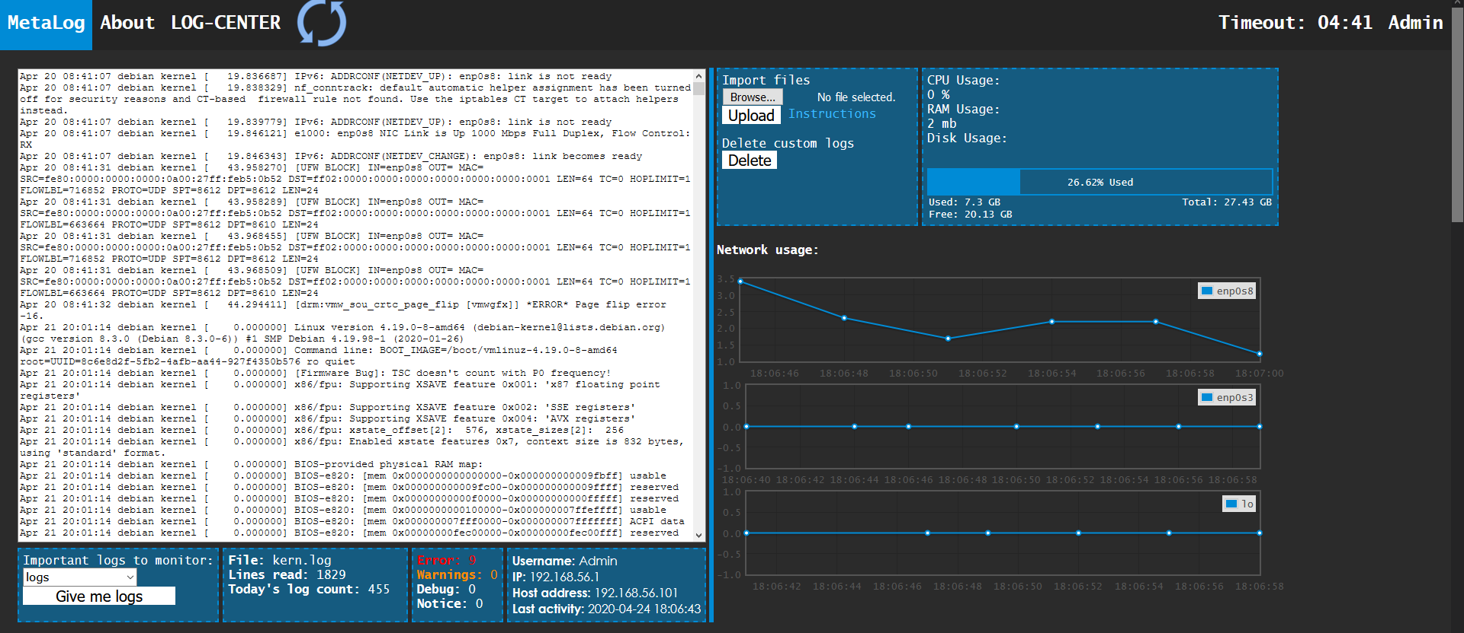
3. ábra Főoldal
A jobb oldalon található egy kis rész, amely tartalmazza a szerver processzor használatát, amelyre egy PHP függvényt használok és százalékos alakban megjelenítem a felhasználónak, továbbá egy memóriahasználatot, ami képes kilobájt, megabájt, gigabájt, terrabájt formában megjeleníteni, hogy mennyi memóriát is használ a szerver jelenpillanatban. Ezek mellett fontosnak tartottam megjeleníteni a lemezhasználatot. A szerver 30 gigabájtot használ, ez közel 27 gigabájtnak felel meg ténylegesen. Egy indikátor jelzi, hogy pontosan mekkora arányt használunk a lemezből, illetve, hogy mennyi lemezterület van szabad az összesből. A felhasznált lemezterületet arányosan, szintén százalékos alakban megjeleníti közben. Emellett található az adminisztrátor számára a fájl feltöltése is.
A felhasználó számára, szintén jobb oldalt, csak lejjebb, de ez természetesen az adminisztrátornak is látható, található három folyamatos diagram, amely az oldal frissülésével is folytonosak maradnak. Ezt úgy oldottam meg, hogy a session-ök nem halnak meg, hanem folyamatosan élnek és küldik az adatokat. Ez a diagram mutatja az enp0s3, enp0s8 és lo hálózati interfészeken történő forgalmat. Természetesen, beolvasáskor megnő az adatforgalom, viszont sosem ér el kritikus tartományt. Ehhez a hálózati interfész monitorozáshoz külső JavaScript könyvtárat használtam, de JQuery és PHP szkriptet is írtam hozzá, ahol az adatfeldolgozás és adatmegjelenítés történik. A diagramok megjelenítése külön div-ekben történik, amelyeket könnyű JavaScript-tel és JQuery-vel manipulálni. Hátrányuk ezeknek a diagramoknak, hogy nem reszponzívak, de az átláthatóság kedvéért, nem is baj, mert kisebb méretben nem lehetne kivenni, hogy mikor mekkora forgalom történt.

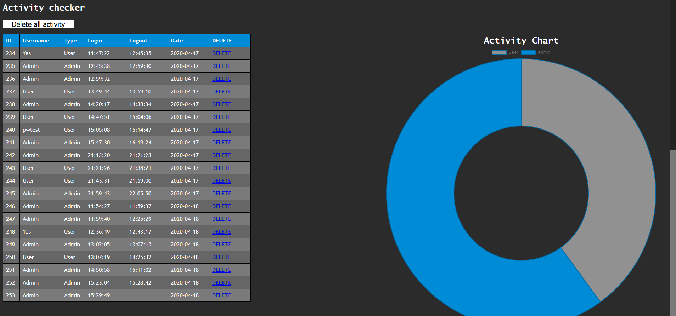
A lap alján található az aktivitás jelző az adminisztrátor számára. Ez egy táblát takar szerveroldalon és bejelentkezéskor, a táblába beszúrásra kerül egy új rekord. A rekord egy ID-vel, felhasználónévvel, felhasználótípussal, bejelentkezés idejével, kijelentkezés idejével és az aktuális dátummal rendelkezik. Bejelentkezéskor minden adatot elküld a szerver az adatbázisszervernek a felhasználóról és magától értetődő módon a kijelentkezés időpontját még nem tartalmazza a rekord. Amikor a felhasználó kijelentkezik, az küld egy UPDATE-et az adatbázisszerverre SQL szkript segítségével és az aktuális ID-jú rekordot frissíti és kiegészíti a kijelentkezés idejével. Ekkor egy rekord teljesen kész lesz. Természetesen, ha arra kerülne a sor, aszinkronban is működik a funkció. Utolsó oszlopként megjelenik egy törlés oszlop is, ami annyival rendelkezik, hogy minden rekord végére egy hivatkozást rak, amire rákattintva az alkalmazás egy újabb SQL szkriptet hajt végre, ami most a rekord törlése lesz. Ez kitörli azt az adott rekordot szerver oldalon. Majd lefrissíti az oldalt és valós időben mutatja a kliens oldalon is, hogy az adott rekord törlésre került. Mindemellé társul egy gomb, amivel az összes aktivitást egyszerre ki lehet törölni, hogy ne keljen az adminisztrátornak egyesével törölgetnie a rekordokat. Ez egy olyan SQL szkriptet futtat, ami mindazon rekordokat törli egy DELETE utasítással, amelyeknek az ID-ja nem NULL. Mivel ez mindre igaz, ezért a táblából kitöröl minden beszúrt elemet.
6. ábra Aktivitás
Emellett jobbra található egy fánk diagram. Ez az előzőekben tárgyalt aktivitásról készít egy statisztikát és megjeleníti interaktív formában. A diagram tetején látható a két féle felhasználó típus, ha ezek közül valamelyikre rákattintunk, akkor azt a felhasználó típust nem fogja megjeleníteni, eltűnteti egy gyors animációval. Ha már az animációkról van szó, az oldal betöltésekor is egy rövid animáció kíséretében jelenik meg a diagram. Hasonló metodikán alapul a LOG-CENTER fül alatt található hisztogram is.
Fontosnak tartottam a fejlesztés alatt azt, hogy a dizájn úgy nézzen ki, hogy átlátható legyen az egész felület. Ez a főoldalon mutatkozik ki leginkább, hiszen rengeteg információt lehet elérni görgetés nélkül. Magától értetődik, de az sem jó, ha minden egy helyre van bezsúfolva és átláthatatlanná válik. Ezért is igyekeztem megtalálni az arany középutat, amit több visszajelzésre is alapozva azt állíthatom, hogy ezt sikerült.

About
Második menüpontként megjelenik az „About”, ahol az alkalmazásról, illetve a fejlesztőjéről esik szó néhány mondatban. Ez egy rövid leírást ad arról, hogy hogyan is működik az alkalmazás, hogyan kell kezelni, valamint naplófájlok típusait leírja. Ezek alatt pedig található egy „Documentation” gomb, amire kattintva a dokumentáció letölthető. A gomb alatt rögtön látható egy mező, amelybe írhatunk. Ebbe a mezőbe lehet írni olyan ötleteket, amelyeket a felhasználó szívesen látna megvalósítva vagy úgy gondolja, hogy segítheti az alkalmazást. A gombra kattintva a mező szövegét elmenti egy adattáblába és az adminisztrátor később ezeket olvashatja. Természetesen ez is el van magyarázva ezen a felületen. Ha valaki ráviszi a kurzort a gombra, akkor egy tooltip jelenik meg, ami leírja a funkció mivoltját.

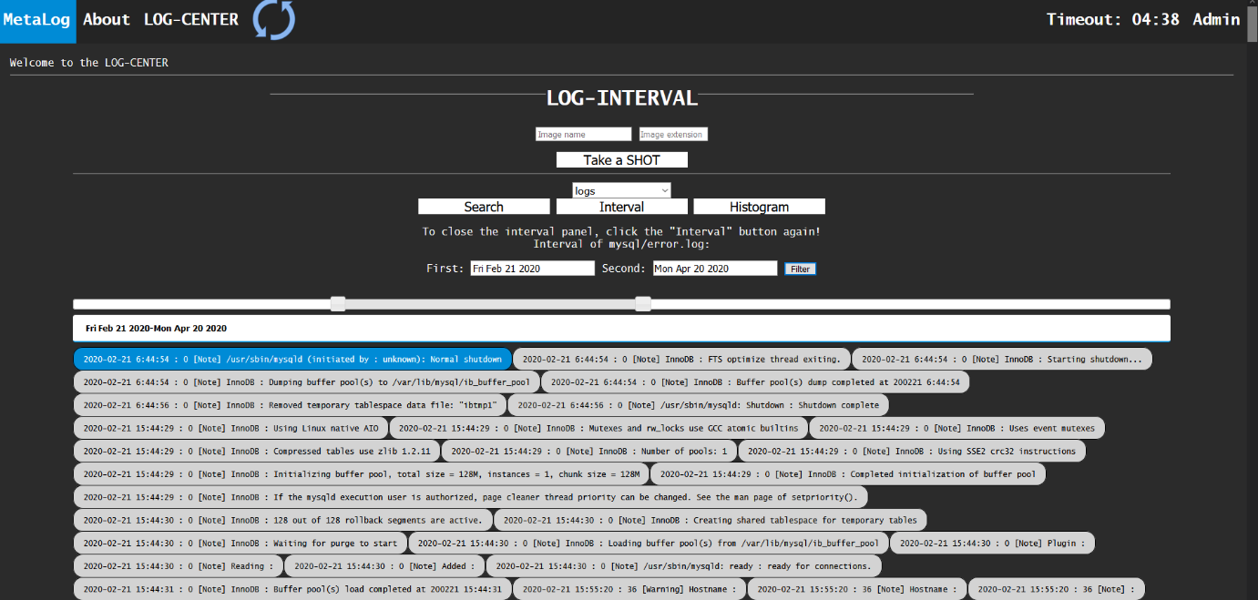
LOG-CENTER
Harmadik menüpont, a „LOG-CENTER”. Itt történik a szöveg alapú keresés és az intervallum alapú keresés, valamint a hisztogramok megjelenítése.
7. ábra LOG-CENTER, Intervallum alapú keresés
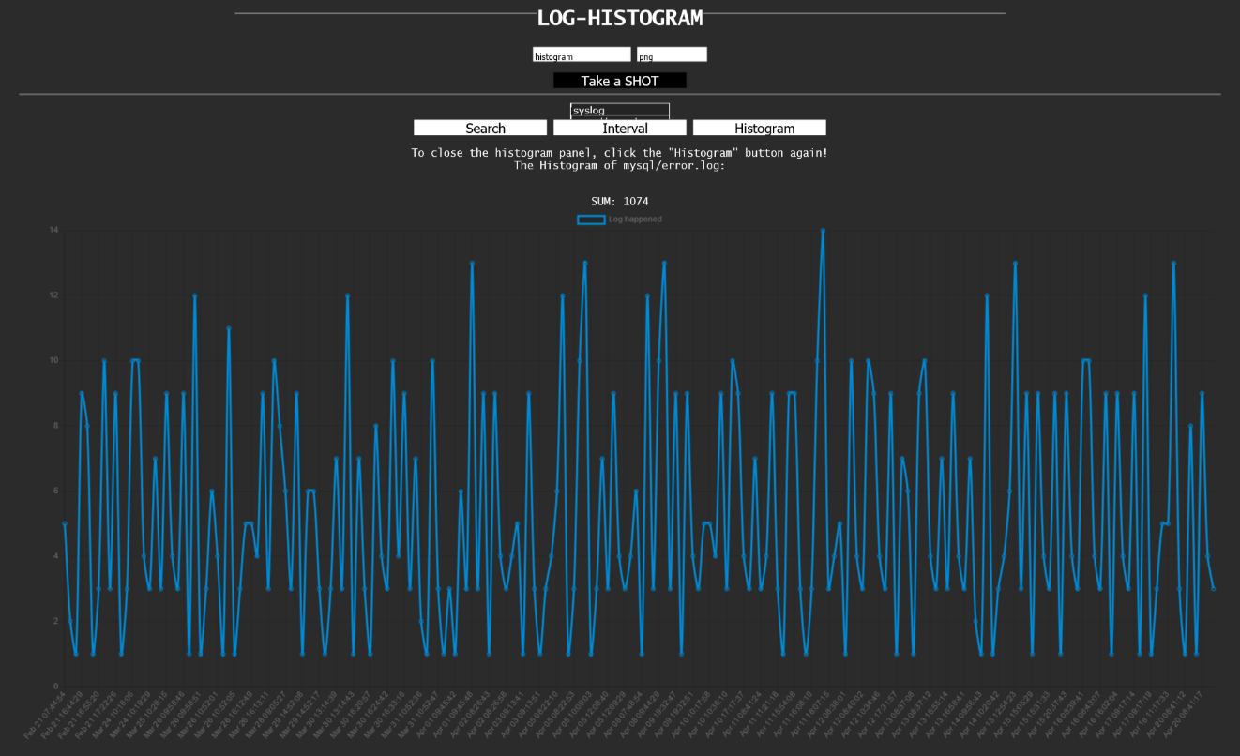
Az oldal tartalma középre van igazítva a könnyű kiigazodás és a szimmetria kedvéért. A tetején található egy „Take a SHOT” nevezetű gomb, ami nagyvonalakban fogalmazva készít egy képet az oldalon található tartalomról. Ennek fontos szerepe van, hogyha a felhasználó el szeretné menteni a hisztogram képét vagy a keresés eredményeit. Fontos megemlíteni, hogy a teljes oldalról készít képet, tehát ha nagy terjedelmű a keresés eredménye, akkor mindent tartalmazni fog és ehhez mérten lesz a kép felbontása is. Emiatt nagy méretű keresés eredménye után lassú lehet a funkció, de szép minőséget biztosít. A képkészítéshez egyszerűbb lett volna Canvast használni, de mivel az oldal nem erre épült a kezdetekben, ezért nehéz lett volna utólag ezt implementálni, talán újra kellett volna írni sok mindent. Ezért erre két külső könyvtárat alkalmaztam, a FileSaver-t és a Html2Canvas-t. A gomb felett van két beviteli mező, ahol lehetőség van arra, hogy a felhasználó megadjon egy nevet és egy kiterjesztést. Le van kezelve az a lehetőség is, hogy ha ezeket üresen hagyja a felhasználó, akkor se legyen semmi gond. Ilyenkor alapértelmezett nevet és kiterjesztést használ. Az alapértelmezett kiterjesztés a „.PNG” lesz.
8. ábra Take a SHOT által készített hisztogramkép
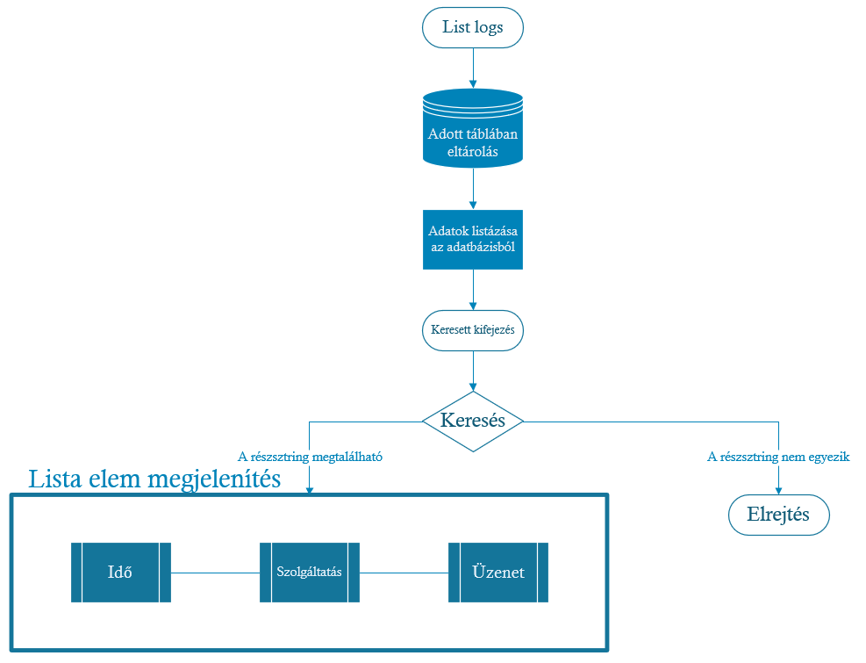
A szöveg alapú keresés úgy történik, hogy egy beviteli mezőt lát a felhasználó, ekkor begépel bármilyen karaktersorozatot, amit meg akar kerestetni, majd a háttérben, a szerver oldalon az algoritmus átnézi az adatbázisból megkapott, elemzett sorokat szegmensekre bontva a könnyű olvashatóság kedvéért. Ha egyezik a keresendő kulcsszó vagy szöveg a megjelenített sorok egy részével, tehát illeszkedik valamennyire, akkor azok a sorok maradnak az oldalon, amelyekre talált illeszkedést és ezek lesznek megjelenítve, a többi sor eltűnik, hogy ne zavarják a keresés további menetét vagy az átláthatóságot. Lényegében felesleges is megmutatni, ha nem rájuk vagyunk kíváncsiak. Az erre használt algoritmus folyamatábrája a következő:
4. ábra A keresés folyamata
Ezen az oldalon talál a felhasználó az általa kiválasztott naplófájlból készített statisztikát is, amely időpontok alapján azt mutatja meg, hogy a beolvasott naplófájl sorai milyen sűrűn és mikor keletkeztek. Erre azért is van szükség, hogy a felhasználó lássa, hogy történt-e olyan, ami nagyon sűrűn generálta le a naplóbejegyzéseket. Például betörtek a hálózatba és az nagy adatforgalmat generált vagy egy futó folyamat hibába ütközött. Ezt a fajta diagramot hisztogramnak is szokták nevezni, hiszen az x tengelyen időbeosztást láthatunk, az y tengelyen pedig a sűrűséget jeleníti meg. A hisztogramot nehezebb volt előállítani és implementálni, mint az elsőre hangozhat. Egy SELECT SQL utasítással lekérdeztem az összes adatot, majd ebből az időegységeket tároltam csak el egy tömbben. Ezekre használtam egy beépített függvényt, amivel meg lehet számoltatni az egyező értékeket. Ez az „array_count_values()”, ami teljesen jól leírja, hogy mit ad vissza. A darabszámok után rájön az ember, hogy nincs mihez viszonyítani. Nullától n-ig számozott kulcsokban tároljuk az értékeket. Ezekhez kellene egy másik tömb, amiben meg hasonló aránnyal tárolnánk az időegységeket. Ehhez írtam egy saját függvényt, amibe csak a korábban lekérdezett tömböt kell megadni, ami tartalmazza az összes adatbázisból lekérdezett időt. Annyi történik, hogy végig megyünk egy foreach cilkus segítségével a tömb elemein és átalakítjuk másik időformátumba a tárolt időt. Csináltam egy másik tömböt, amibe szintén az időket belerakom, viszont ebbe csak az egyedi értékek kerülnek majd be. Egy összehasonlítás történik, ha már beleraktunk egy időértéket a tömbbe, és az újabb is ugyanaz, akkor ne rakja bele. Mindemellett, csupán a formalitás kedvéért számolom az ilyen egyedi értékeket és szummázom, hogy a végén az oldalon megjeleníthessem. Ezzel a függvénnyel egyedi időket kapunk a tömbben. Ha ezzel megvagyunk, még rendezni kell a megszámolt tömb értékeit, mivel ez a tömb nagyon nem rendezett. Ezt egy „array_values()” függvénnyel oldottam meg, ami átrendezi nullától n-ig a tömb értékeit.
Ha ezzel megvagyunk, jöhet a következő lépés: Megkaptuk a szükséges időegységeket és hogy ezek hányszor fordultak elő. Viszont nekünk meg is kellene jeleníteni őket. Erre és a korábban már említett aktivitás fánk diagramra használtam fel egy külső könyvtárat, a chart.js-t. Ez egy nyílt forráskódú, flexibilis JavaScript diagram készítő könyvtár, kifejezetten fejlesztőknek és tervezőknek. A projekt forráskódja elérhető GitHub-on is, illetve tartalmaz mintákat a diagramokra. 8 különböző diagram típust támogat és ezek mind tartalmaznak animációt is, mindezek mellett személyre is szabható mindegyik. Egy egyszerű HTML5 Cavas-t alkalmaz, amelyet szinte minden böngésző támogat a gyors renderelés és teljesítmény mellett. Természetesen nem mehetünk el amellett a tény mellett, hogy manapság minden weboldalnak reszponzívnak kell legyen. Ezért ez a könyvtár is olyan diagramokkal lát el minket, amelyek teljes mértékben reszponzívak. A weboldalukon található egy részletes dokumentáció is arról, hogy hogyan lehet személyre szabni a diagramokat. Az implementáció során sokat használtam és olvastam a dokumentációt, hogy olyan diagramokat legyek képes tervezni, amelyek kielégítik a felhasználók által kikötött kritériumokat. Ennél a hisztogramnál is igaz, amit a főoldalon lévő diagramról írtam. A struktúrája és működése hasonló. JavaScriptbe úgy lehet átadni korábban definiált PHP változókat, hogy használni kell a „json_encode()” függvényt a változóra. Ez visszaadja a JSON reprezentációját a beírt értéknek vagy változónak. Miután átadtam a megszámolt tömböt és az időket tartalmazó tömböt, csak be kellett írnom a diagram által használt kódba, ami úgy működik, hogy az adat, amelyet az y koordinátatengely tartalmaz, az a darabszám és feliratnak az x koordinátatengelyt használja, ami az idő lett.
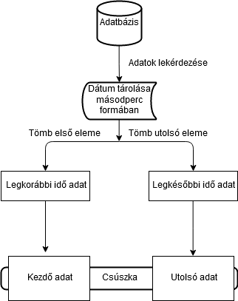
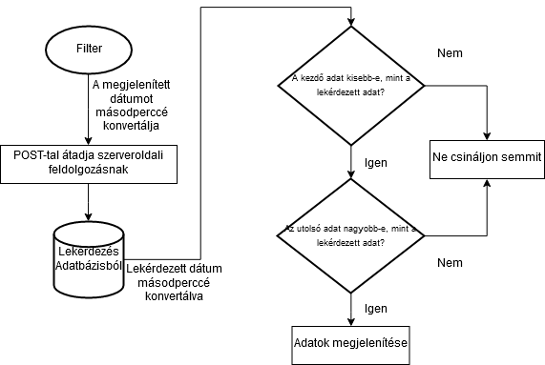
Ezen az oldalon egy harmadik gomb is megjelenik. Ez pedig az intervallum alapján történő keresés. Egyszerű a működése, a felhasználó kiválasztja az általa keresett naplófájlt és rákattint az „Interval” gombra. Ekkor megjelenik a keresés felülete, ami két mezőt tartalmaz. Mindkettő csak megjeleníti a felhasználó által keresett naplóbejegyzések kezdő és befejező dátumát, de ezeket módosítani nem lehet. Mellettük pedig egy „Filter” feliratú gomb található, ami az oldal frissítése nélkül működik. Ha mozgatjuk az ezek alatti csúszkát és rányomunk a Filter gombra, akkor kilistázza az abban az intervallumban történt valamennyi naplóbejegyzést. A mögöttes kód azonban érdekesebb és a feladat bonyolultságához mérten egészen optimális lett végül. Az adatbázisból lekérdezem az ehhez a naplófájlhoz tartozó összes időpontot. Mivel már rendezve kerülnek be az adatbázisba, így nem kell amiatt aggódni, hogy rossz dátumozás történne, a legelső és a legutolsó dátumot eltárolom egy-egy változóban és „json_encode()” függvény segítségével átadom egy JQuery függvénynek, kliens oldalon. Ez a függvény kezeli a csúszkát is, illetve az adatokat, amiket ez állít be. Alapértelmezetten is megjeleníti a kezdő és befejező dátumokat. Egy másik függvény a gombra való kattintásra szolgál, ha megnyomjuk a „Filter” gombot, akkor átkonvertálja a kijelölt intervallum kezdő és befejező dátumait másodpercbe és Ajax segítségével átadja egy másik PHP fájlnak ezeket az adatokat. Ebben a fájlban van lekezelve, hogy a kiválasztott naplófájlhoz melyik SQL lekérdezés tartozik és kezdeti és befejező másodpercek között megkeresi a megtalált sorokat. Ha ez megvan, akkor csak annyi a dolga, hogy megjelenítse őket. Természetesen az összehasonlítás úgy történik, hogy a kapott kezdeti másodpercet megnézi a lekérdezett idő másodperccé alakított alakjával. Ha a kezdeti kisebb vagy egyenlő, akkor utána azt vizsgálja meg, hogy a befejező másodperc nagyobb vagy egyenlő-e, mint a lekérdezett idő. Ha ez teljesül, akkor az intervallumon belüli időpontokat kapjuk, amelyek érvényesek.
9. ábra Kiindulási adatok megadása az intervallumon
10. ábra Intervallum adatok kezelése szerver oldalon

Kijelentkezés
Jobb szélső menüpont a felhasználónak sajátos becenevét jeleníti meg. Amikor erre ráviszi a kurzort, leugrik egy újabb menüpont, ami a kijelentkezés. Erre kattintva a felhasználó újra a bejelentkezés oldalon találja magát.

Felhasználói műveletek
A becenévre kattintva nem csak a kijelentkezésre van lehetőség, hanem emellett meg lehet változtatni a becenevét és a jelszavát. A becenév megváltoztatása roppant egyszerűen lett megoldva, de nem is kell túlbonyolítani. Ez egy olyan felületre viszi a felhasználót, ahol megjeleníti a jelenlegi becenevét és alatta egy beviteli mezőbe beírva beírhatja az újat. Mentés után az adatbázisba bekerül a hozzá tartozó becenév, kicserélődik, ha úgy tetszik, és automatikus frissítésre kerül sor. Tehát a gomb lenyomása után a jobb felső menüpontban is az új becenév jelenik már meg, nem kell kijelentkeznie a frissítéshez.
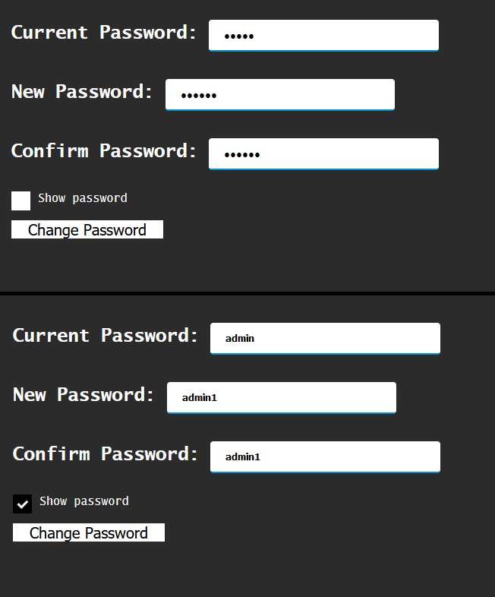
A jelszó változtatása sem bonyolultabb, meg kell adnia a felhasználónak a jelenlegi jelszavát, biztonsági okokból, majd kétszer be kell gépelnie két beviteli mezőbe az újat. Itt is megtalálható egy pipálható négyzet, ami megmutatja a jelszavát, ha ellenőrizni kívánja. A gombra kattintva megváltoztatja a jelszavát. Ez az adatbázisban szintén frissül és egy komplikáltabb SQL szkript teszi lehetővé, hogy biztosan csak az ő jelszava módosuljon és az a módosítás helyesen menjen végbe.

Alkalmazás tesztelése
Az alkalmazást másik számítógépen is futtattam, hiba nélkül, magabiztosan kijelenthetem, hogy akkor sem lenne semmi nem kívánatos esemény, ha másik operációs rendszeren futtatnám. Egyedül a böngészők támogatása jelentheti a gondot, amivel nincs mit tenni, viszont a leggyakrabban használt böngészőkkel (Google Chrome, Firefox) teszteltem az alkalmazást és gond nélkül futott, minden funkcióval és a grafikus megjelenítés is remekül megmaradt. Az olvasás-megjelenítés, keresés, fájl tallózása, adatbáziskapcsolat szintén működött, de a diagrammok megjelenítésével sem volt különösebb gond.
Egyik számítógép tulajdonságai
CPU | AMD Ryzen 5 3600 6-core 3.6GHz
RAM | Hyperx Predator DDR4 3200MHz 2x8GB
GPU | MSI GTX 1050 Ti 4GB
OS | Windows 10 Pro
Másik számítógép tulajdonságai
CPU | Intel i7-2630QM 4-core 2GHz
RAM | Samsung M471B5673EH1 DDR3 1066MHz 4x2GB
GPU | NVIDIA Quadro 3000M 2GB
OS | Windows 10 Pro
A fejlesztés elején belebotlottam abba a hibába, hogy nem állítottam be szerver oldalon az index oldalt és mindig a könyvtár struktúrát mutatta, amiből navigálnom kellett a bejelentkezéshez. Ez egy olyan probléma volt, amire mindenképpen megoldást kellett találnom és sokáig nem tudtam. Viszont kiderült később, hogy annyit kellett tennem, hogy a webalkalmazást leíró fájlban oda kellett írnom, hogy melyik fájlt nyissa meg, ha a szerverre csatlakozok, ami a projekt esetén a bejelentkezés felület. Ezek után már sehogy sem lehet látni a könyvtárszerkezetet.
Természetesen a fejlesztés menete közben folyamatosan tesztelem is az alkalmazást, hiszen egy ilyen projekt esetén bármikor keletkezhet bármilyen probléma. Gondolok itt a grafikus megjelenítésre, ami nem egyszer esett magába vagy maradt rendezetlen egy-egy változás, kódsor esetén.

Biztonsági mentések kezelése
Egy ekkora méretű webalkalmazás esetén, de természetesen minden más szoftver esetén szükségessé válik, hogy a fejlesztő készítsen biztonsági mentéseket. Ezeket többféle képen tehetik meg. Lehet arról szó, hogy fogják a könyvtárat, ahol az általuk készített program található és csak kimentik külső meghajtóra (HDD, Pendrive stb.) azért, hogyha a számítógép merevlemeze esetleg meghibásodna, nehogy mindent veszítsenek, amibe eddig annyi órát beleöltek. Ez egy jó megoldás, de mi van akkor, ha az a meghajtó is meghibásodik? Nyilván erre elenyészően kevés az esély, annyira, hogy szinte nem is kéne belegondolni, de megtörténhet ilyen. Ilyenkor már késő is lenne bánkódni, de el lehet kerülni. Több másolat esetén, több külső meghajtó esetén nehézkessé válik a verziókezelés is. Előfordulhat, hogy az egyiken a két napja mentett fájlok vannak, a másikon az egy hónappal azelőtti és így tovább. Szóval akkor mi is az a megoldás, ami még ennél is hatékonyabb? Erre talán a legjobb az, ha felhős tárhelyre bízzuk a biztonsági mentések kezelését. Szerencsére van jó pár ingyenes megoldás, amelyekből egyet a webalkalmazás készítése alatt én is felhasználtam.
Megemlíteném, hogy külső meghajtóra is mentettem, illetve a számítógép meghajtóján is van minden változtatás előtt egy példány, hátha szükség van rájuk. Ezzel majdnem nullához közeli a meghibásodás és helyreállíthatatlanság kockázata.
A felhős tárhelyek közül talán a GitHub a legmegfelelőbb alkalmazás erre a célra. Ezzel képesek vagyunk nemcsak feltölteni egy biztonságos szerverre a projektet egy megszabott kulccsal, de még a verziókövetés is pofon egyszerű.

Jövőbeli tervek
A webalkalmazás jelenleg kielégíti a specifikációban foglaltakat, viszont még mindig lehetne továbbfejleszteni különböző funkcionalitásokkal, amelyek a felhasználókat segíthetik. Ezek közül tekintsünk meg néhányat:
- Laravel keretrendszerbe való implementálás a gyorsabb és kényelmesebb fejlesztés érdekében, illetve a felhasználóbarát kialakítás miatt.
- Naplóbejegyzések közötti keresés bővítése, akár időintervallum szerinti keresés megvalósítása.
- Optimalizálás: Az alkalmazás nem lassú, viszont további funkcionalitások implementálásával lassulhat, a cél, hogy ha nem is gyorsabb, legalább ugyanilyen gyors és átlátható maradjon.
- Felhasználó számára egy felhasználói profil készítése a könnyű kezelhetőség miatt.
- Beszédesebb és többfajta diagram és statisztika készítése a beolvasott naplófájl bejegyzéseiből.
- Adatbázis optimalizálása.
- Szerver oldali szkriptek optimalizálása
- Email-es regisztráció megerősítő rendszer

Összegzés
A feladat megfogalmazása a következő volt. Legyen egy webes alkalmazás, amely képes szerver oldali naplófájlokat elemezni és feldolgozni, különböző felhasználói jogosultságokat kezelni és ahhoz mérten legyenek megjelenítve a különböző funkcionalitások. Ezeket az általam fejlesztett rendszer mind tartalmazza.
Igyekeztem a főoldalt minél jobban átláthatóvá tenni és kontrasztosabb, sötétebb színekkel játszva segíteni a navigálást színtévesztő felhasználók számára is.
A szolgáltatás képes legördülő listából kiválasztva a legfrissebb naplóbejegyzéseket beolvasni és lekérdezni adatbázis kapcsolattal, illetve adminisztrátor képes feltölteni maximum 2 megabájt ’.log’ vagy ’.txt’ kiterjesztésű fájlokat és ugyanezt a metodikát használva megjeleníteni a feldolgozott fájlt.
Továbbá alkalmas a beolvasott fájl sorai között keresni részsztringek illeszthetőségével, majd statisztikákat generálni az átláthatóság és tájékozottság kedvéért, mindemellett a keresés intervallumra is le van bontva.
Hogyha a felhasználó ki szeretne jelentkezi és akár másmilyen jogosultságú felhasználóval szeretne bejelentkezni, megteheti azt is.
Mindezt PHPStorm-ban fejlesztettem, ahol SFTP kapcsolattal a módosult fájlokat automatikusan feltölti a szerverre, így könnyítve a tesztelhetőséget és funkcionalitást.

Referenciák és felhasznált irodalom
Naplófájl olvasás: https://www.graylog.org/post/how-to-read-log-files-on-windows-mac-and-linux
Graylog bemutatása: https://www.graylog.org/products/open-source
Naplófájl elemzési technikák: https://www.sumologic.com/glossary/log-analysis/
Linux naplófájl típusok: https://www.cyberciti.biz/faq/linux-log-files-location-and-how-do-i-view-logs-files/
Windows Event Viewer: https://www.howtogeek.com/123646/htg-explains-what-the-windows-event-viewer-is-and-how-you-can-use-it/
Naplófájl súlyossági szint: https://www.cisco.com/c/en/us/td/docs/routers/access/wireless/software/guide/SysMsgLogging.html#wp1054785
PHP dokumentáció: https://www.php.net/docs.php
JavaScript és PHP: https://www.geeksforgeeks.org/difference-between-javascript-and-php/
Kezelőfelület: https://medium.muz.li/10-rules-of-dashboard-design-f1a4123028a2
Reguláris kifejezések tesztelése: https://regex101.com, https://regexr.com/
Naplófájl formátumok: https://www.hackingarticles.in/understanding-log-analysis-web-server/
PHP modulok: https://www.namecheap.com/support/knowledgebase/article.aspx/9697/2219/php-modules-and-extensions-on-shared-hosting-servers
Syslog: https://stackify.com/syslog-101/
Analitikus eszközök: https://opensource.com/article/19/4/log-analysis-tools
Szöveg alapú elemzés: https://monkeylearn.com/text-analysis/
Naplófájl típusok: https://docs.oracle.com/cd/A60725_05/html/comnls/us/fnd/revreq05.htm
Diagramokhoz felhasznált külső könyvtár: https://www.chartjs.org/docs/latest/
Képkészítéshez felhasznált külső könyvtár: https://html2canvas.hertzen.com/
Webszerver konfigurálása: https://www.digitalocean.com/community/tutorials/how-to-install-the-apache-web-server-on-debian-10

